KeyMaster User Manual
MOBILE Key Master FOR BLACKBERRY


Introduction

通常情况下黑莓的快捷按键只能通过主题指定，无法自由更改，而且数量上也有一定限制，这给用户的使用造成了麻烦。

Keymaster这个产品能够大大增加快捷键的数量（最多可达52个），并且可以自由定义快捷键，使得用户可以快速的启动程序。并且还附带快速重启，快速关机，快速开启网络等功能。

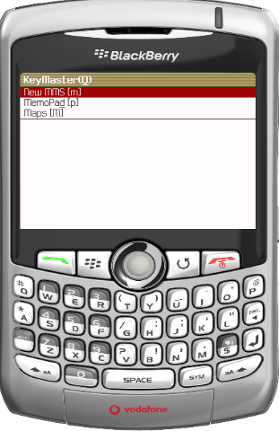

Main Features

提供自定义热键，可以使用a-z以及A-Z做为热键。
可以查看系统任何模块，并且可以为任何模块指定热键。
可以快速关闭/开启电话
可以快速重启系统
可以快速关闭系统
可以快速新建短信，彩信，邮件等
如果模块列表里没有，还可以添加自定义模块
Minimum Requirements
Before you install and run KeyMaster, please make sure your BlackBerry device meets all of the following requirements:
- • BlackBerry OS 4.1 or later (OS 4.2 recommended.)
• 2 MB SDRAM1 (4 MB SDRAM recommended.)
Running KeyMaster
Select the KeyMaster icon in the main menu to start KeyMaster.
Main Window


查看所有模块
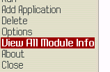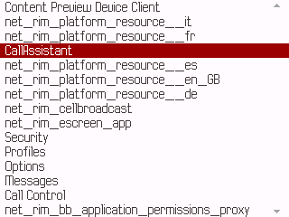

查看系统内所有安装模块，并且可以查看模块详细信息以及复制模块名称

查看所有模块详细信息
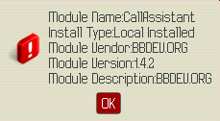

查看模块详细信息，包括名称，安装类型，制造商，版本已经描述信息

添加应用热键
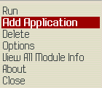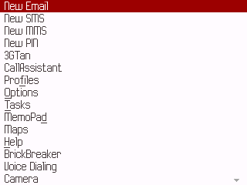

选择菜单add application,选中要添加热键的应用，然后按下想做为热键的字母，比如我要给新建邮件一个热键E，那么我只要选中New Email，按下E键，就完成了添加，以后只要在主屏幕按下Q再按E，就可以启动新邮件。

选项介绍
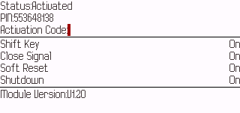

Shift Key: 开启/关闭 大小写区分，开启的情况下a和A分别可作为不同热键，关闭的情况下a和A作用一样。
Close Signal: 是否开启关闭信号功能（默认热键为空格键）
Soft Reset: 是否开启快速重启功能 （默认热键为拨号键）
Shutdown: 是否开启快速关机功能 （默认热键为挂机键）

使用方法
在主屏幕按下Q键，然后按下你自定义的热键就可以启动应用。
需要注意的是，必须关闭电话选项中的从主屏幕拨号功能才能正常使用。
